**Tugas Akhir – Pertemuan 11**

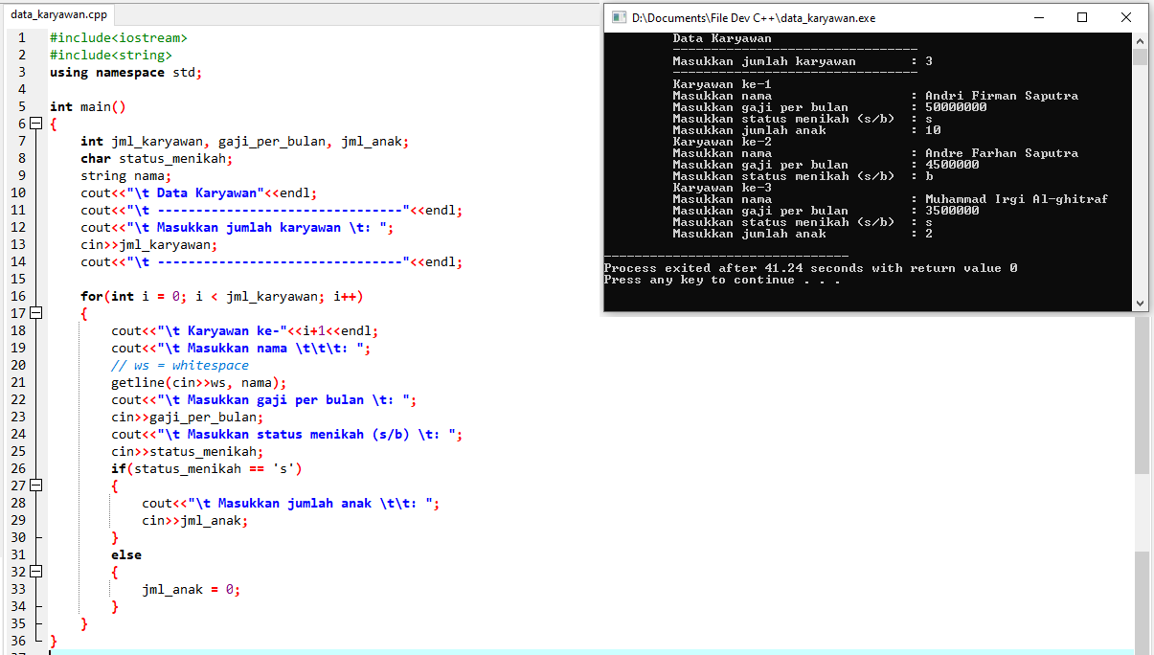

**Source Code:**

#include<iostream>

#include<string>

using namespace std;

int main()

{

int jml_karyawan, gaji_per_bulan, jml_anak;

char status_menikah;

string nama;

cout<<"\t Data Karyawan"<<endl;

cout<<"\t --------------------------------"<<endl;

cout<<"\t Masukkan jumlah karyawan \t: ";

cin>>jml_karyawan;

cout<<"\t --------------------------------"<<endl;

for(int i = 0; i < jml_karyawan; i++)

{

cout<<"\t Karyawan ke-"<<i+1<<endl;

cout<<"\t Masukkan nama \t\t\t: ";

// ws = whitespace

getline(cin>>ws, nama);

cout<<"\t Masukkan gaji per bulan \t: ";

cin>>gaji_per_bulan;

cout<<"\t Masukkan status menikah (s/b) \t: ";

cin>>status_menikah;

if(status_menikah == 's')

{

cout<<"\t Masukkan jumlah anak \t\t: ";

cin>>jml_anak;

}

else

{

jml_anak = 0;

}

}

}

**Kesimpulan:**

Pada pertemuan ke 11 ini saya dapat menarik kesimpulan, Saya memahami tentang struktur (structure). Struktur(structure) adalah sekumpulan variabel yang masing-masing tipe datanya berbeda, dan di kelompokan ke dalam satu nama. (Menurut pascal struktur juga dikenal sebagai record). Struktur membantu data-data yang rumit, khususnya dalam program yang besar, Karena sturktur membiarkan sekelompok variabel diperlakukan sebagai satu unit. Struktur ini sering digunakan untuk mendifinisikan suatu record data yang disimpan di dalam file. Struktur termasuk kedalam tipe data yang di bangkitkan (derived data type), yang disusun menggunakan objek dengan tipe yang lain.

Contoh bentuk umum struktur:

struct mhs

{

char *nama;

char *nim;

int uts, uas;

float akhir;

char mutu;

}